|  |  |
| --- | --- |
|  | УТВЕРЖДАЮ  Генеральный директор ООО «Организационные технические решения» |
|  | \_\_\_\_\_\_\_\_\_\_\_\_\_\_\_\_\_\_ И.С. Хасуев  «\_\_\_\_»\_\_\_\_\_\_\_\_\_\_\_\_\_\_\_\_\_ 2022 г. |

Единая медицинская информационно-аналитическая система Республики Северная Осетия-Алания

(ЕМИАС РСО-Алания)

Функциональность формирования СЭМД «Медицинское заключение об отсутствии медицинских противопоказаний к владению оружием», «Уведомление о выявлении противопоказаний или аннулировании медицинских заключений к владению оружием» и их передачи в РЭМД

Руководство пользователя

Государственный контракт № 0310200000322001719 от 25.07.2022 г.

Этап 1

Содержание

[Перечень терминов и сокращений 4](#_Toc170382736)

[1 Введение 5](#_Toc170382737)

[2 СЭМД «Медицинское заключение об отсутствии медицинских противопоказаний к владению оружием» 6](#_Toc170382738)

[2.1 Формирование СЭМД 6](#_Toc170382739)

[2.1.1 Формирование СЭМД при закрытии карты медосмотра 8](#_Toc170382740)

[2.1.2 Формирование СЭМД на основании закрытой карты медосмотра 12](#_Toc170382741)

[2.2 Передача СЭМД в РЭМД 14](#_Toc170382742)

[2.2.1 Отправка СЭМД на регистрацию в РЭМД автором документа 14](#_Toc170382743)

[3 СЭМД «Уведомление о выявлении противопоказаний или аннулировании медицинских заключений к владению оружием» 18](#_Toc170382744)

[3.1 Формирование СЭМД 18](#_Toc170382745)

[3.1.1 Формирование СЭМД в Дневнике врача 18](#_Toc170382746)

[3.1.2 Формирование СЭМД в карте медосмотра 23](#_Toc170382747)

[3.2 Передача СЭМД в РЭМД 27](#_Toc170382748)

[3.2.1 Отправка СЭМД на регистрацию в РЭМД автором документа в Дневнике врача 27](#_Toc170382749)

[3.2.2 Отправка СЭМД на регистрацию в РЭМД автором документа в карте медосмотра 29](#_Toc170382750)

[4 Отображение сигнальной информации и предупреждений 33](#_Toc170382751)

[4.1 Отображение сигнальной информации при наличии у пациента действующего медицинского заключения об отсутствии медицинских противопоказаний к владению оружием 33](#_Toc170382752)

[4.2 Отображение предупреждения при наличии у пациента зарегистрированного уведомления о выявлении противопоказаний или аннулировании медицинских заключений к владению оружием 34](#_Toc170382753)

[5 Подписание СЭМД другими участниками 35](#_Toc170382754)

[5.1 Подписание или отказ в подписании одного документа 35](#_Toc170382755)

[5.2 Массовое подписание или отказ в подписании документов 37](#_Toc170382756)

[6 Прочие способы передачи СЭМД в РЭМД 39](#_Toc170382757)

[6.1 Отправка СЭМД на регистрацию в РЭМД участником подписания 39](#_Toc170382758)

[6.2 Автоматическая отправка СЭМД на регистрацию в РЭМД 41](#_Toc170382759)

[6.3 Отслеживание ответа от РЭМД о регистрации СЭМД 41](#_Toc170382760)

[7 Журнал информационного взаимодействия 42](#_Toc170382761)

[8 Сводный отчет по переданным СЭМД 45](#_Toc170382762)

# Перечень терминов и сокращений

| Термин, сокращение | Определение |
| --- | --- |
| OID | Object Identifier – числовой идентификатор объекта |
| МИС | Медицинская информационная система |
| МО | Медицинская организация |
| ОГРН | Основной государственный регистрационный номер |
| РЭМД | Подсистема «Федеральный реестр электронных медицинских документов» единой государственной информационной системы в сфере здравоохранения |
| Система, ЕМИАС РСО-Алания | Единая медицинская информационно-аналитическая система Республики Северная Осетия-Алания |
| СНИЛС | Страховой номер индивидуального лицевого счета |
| СЭМД | Структурированный электронный медицинский документ |
| ФИО | Фамилия, имя, отчество |
| ФРНСИ | Федеральный реестр нормативно-справочной информации в сфере здравоохранения |
| ХТИ | Химико-токсикологическое исследование |
| ЭМД | Электронный медицинский документ |
| ЭП | Электронная подпись |

# Введение

Настоящий документ представляет собой руководство пользователя Системы по взаимодействию с подсистемой «Федеральный реестр электронных медицинских документов» Единой государственной информационной системы здравоохранения (далее – РЭМД) в части формирования и отправки в РЭМД следующих структурированных электронных медицинских документов (далее – СЭМД):

* «Медицинское заключение об отсутствии медицинских противопоказаний к владению оружием»;
* «Уведомление о выявлении противопоказаний или аннулировании медицинских заключений к владению оружием».

СЭМД «Медицинское заключение об отсутствии в организме человека наркотических средств, психотропных веществ и их метаболитов» предназначен для передачи данных о факте отсутствия в организме человека наркотических средств, психотропных веществ и их метаболитов. Медицинское заключение оформляется врачом-психиатром-наркологом на основании справки о результатах химико-токсикологических исследований (учетная форма № 454/у-06) и только тогда, когда наркотические средства, психотропные вещества и их метаболиты не обнаружены в организме человека.

СЭМД «Медицинское заключение об отсутствии медицинских противопоказаний к владению оружием» (форма № 002-О/у) оформляется врачом при отсутствии противопоказаний к владению оружием. Вывод об отсутствии медицинских противопоказаний к владению оружием производится в результате медицинского освидетельствования, включающего в себя прохождение врачей-специалистов, таких как врач-офтальмолог, врач-психиатр, врач-психиатр-нарколог, а также определенные лабораторные исследования: результаты химико-токсикологических исследований.

СЭМД «Уведомление о выявлении противопоказаний или аннулировании медицинских заключений к владению оружием» предназначен для передачи данных о случае выявления у гражданина, являющегося владельцем оружия, заболеваний, при наличии которых противопоказано владение оружием, или об аннулировании медицинских заключений к владению оружием.

# СЭМД «Медицинское заключение об отсутствии медицинских противопоказаний к владению оружием»

## Формирование СЭМД

СЭМД «Медицинское заключение об отсутствии медицинских противопоказаний к владению оружием» формируется на основании карты медосмотра с типом «Медицинское освидетельствование к владению оружием». При этом карта медосмотра должна быть закрыта, т.е. в карте медосмотра должна быть проставлена дата закрытия и заключение.

Для корректного формирования СЭМД «Медицинское заключение об отсутствии медицинских противопоказаний к владению оружием» необходимо выполнение следующих условий:

* в карте медосмотра должны быть указаны серия и номер бланка медицинского заключения (группа полей «Серия/ Номер медицинского свидетельства»);
* в рамках медосмотра должна быть оказана услуга врача-терапевта, по результатам которой делается вывод об отсутствии медицинских противопоказаний к владению оружием. При оказании данной услуги должно быть заполнено поле:
  + «Заключение об отсутствии противопоказаний к владению оружием» – итоговое заключение врача-терапевта об отсутствии противопоказаний к владению оружием.
* в рамках медосмотра могут быть оказаны услуги врачей-специалистов и лабораторных исследований, данные по которым включаются в СЭМД только в случае их наличия:
  + в рамках медосмотра может быть оказана услуга врача-офтальмолога. Для включения в СЭМД данных по оказанной услуге должны быть заполнены следующие поля:
    - «Дата справки» – дата выдачи справки с заключением врача-офтальмолога;
    - «Серия справки» – серия справки с заключением врача-офтальмолога;
    - «Номер справки» – номер справки с заключением врача-офтальмолога;
    - «Заключение» – заключение врача-офтальмолога об отсутствии противопоказаний к владению оружием.
  + в рамках медосмотра может быть оказана услуга врача-психиатра. Для включения в СЭМД данных по оказанной услуге должны быть заполнены следующие поля:
    - «Дата справки» – дата выдачи справки с заключением врача-психиатра;
    - «Серия справки» – серия справки с заключением врача-психиатра;
    - «Номер справки» – номер справки с заключением врача-психиатра;
    - «Заключение» – заключение врача-психиатра об отсутствии противопоказаний к владению оружием.
  + в рамках медосмотра может быть оказана услуга врача психиатра-нарколога. Для включения в СЭМД данных по оказанной услуге должны быть заполнены следующие поля:
    - «Дата справки» – дата выдачи справки с заключением врача психиатра-нарколога;
    - «Серия справки» – серия справки с заключением врача психиатра-нарколога;
    - «Номер справки» – номер справки с заключением врача психиатра-нарколога;
    - «Заключение» – заключение врача психиатра-нарколога об отсутствии противопоказаний к владению оружием.
  + в рамках медосмотра может быть оказана услуга, на которой выдается заключение об отсутствии в организме человека наркотических средств, психотропных веществ и их метаболитов. Для включения в СЭМД данных по оказанной услуге должны быть заполнены следующие поля:
    - «Дата справки» – дата выдачи справки с заключением об отсутствии в организме человека наркотических средств, психотропных веществ и их метаболитов;
    - «Серия справки» – серия справки с заключением об отсутствии в организме человека наркотических средств, психотропных веществ и их метаболитов;
    - «Номер справки» – номер справки с заключением об отсутствии в организме человека наркотических средств, психотропных веществ и их метаболитов.

СЭМД «Медицинское заключение об отсутствии медицинских противопоказаний к владению оружием» может быть сформирован как в момент закрытия карты медосмотра, так и позднее в архиве карт медосмотра.

### Формирование СЭМД при закрытии карты медосмотра

Чтобы сформировать СЭМД «Медицинское заключение об отсутствии медицинских противопоказаний к владению оружием», выполните следующие действия:

* выберите пункт главного меню «Учет/ Медосмотры/ Карты медосмотров». Откроется форма для работы с картами медосмотров (Рисунок 21);

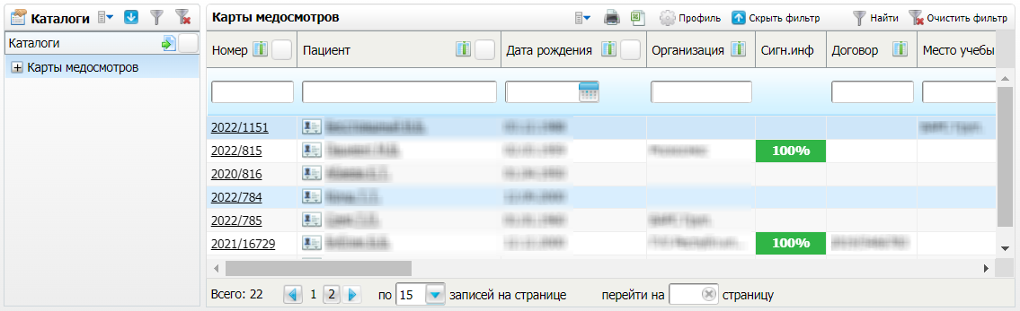

Рисунок 21 – Форма для работы с картами медосмотров

* выберите в списке карту медосмотра с типом «Медицинское освидетельствование к владению оружием» и нажмите на номер данной карты. Откроется окно редактирования выбранной карты медосмотра (Рисунок 22);

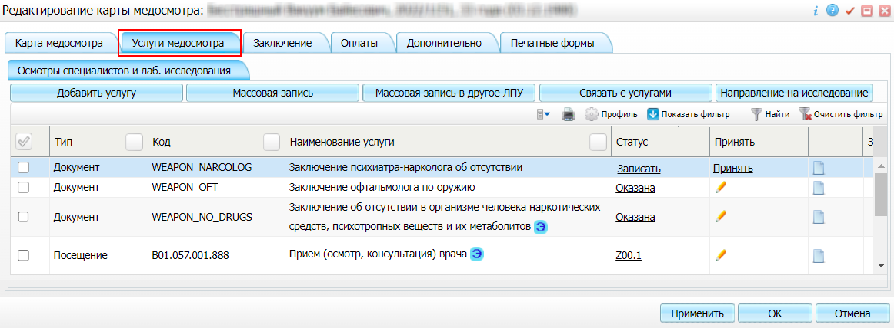

Рисунок 22 – Окно редактирования выбранной карты медосмотра

* перейдите на вкладку «Услуги медосмотра», содержащую список услуг, оказываемых в ходе проведения медосмотра;
* выберите в списке услугу врача-терапевта, завершающую прохождение медосмотра, и нажмите на ссылку «Принять». Откроется окно оказания услуги (Рисунок 23);

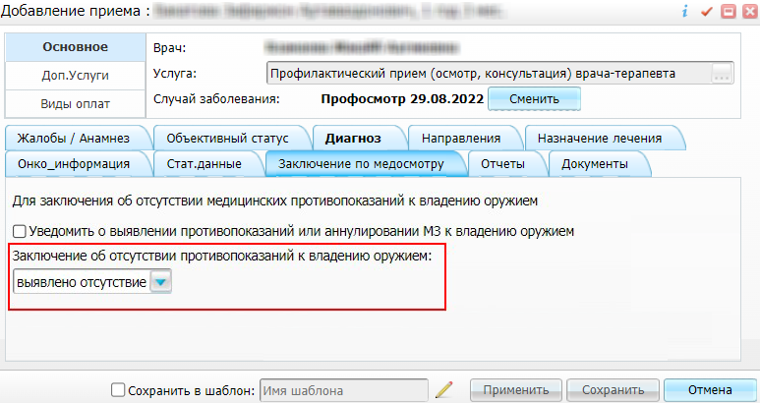

Рисунок 23 – Окно оказания услуги

* заполните все обязательные (выделенные цветом) поля в окне оказания услуги. Для формирования СЭМД «Медицинское заключение об отсутствии медицинских противопоказаний к владению оружием» должны быть заполнены следующие поля:
  + «Заключение об отсутствии медицинских противопоказаний к владению оружием» – медицинское заключение врача-терапевта;
* нажмите на кнопку «Сохранить» для сохранения внесенных данных и возврата к карте медосмотра.
* перейдите на вкладку «Заключение» (Рисунок 24) и выполните закрытие карты медосмотра, заполнив следующие поля:
  + «Причина закрытия» – причина закрытия карты медосмотра;
  + «по» – дата закрытия карты медосмотра;
  + «ФИО врача, закрывшего карту» – ФИО врача, закрывающего карту медосмотра.

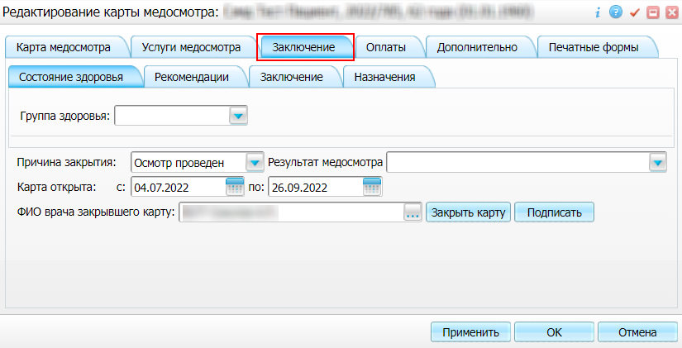

Рисунок 24 – Вкладка «Заключение»

* нажмите на кнопку «Закрыть карту». Отобразится сообщение «Вы действительно хотите закрыть данную карту медосмотра?»;
* подтвердите закрытие карты медосмотра, нажав на кнопку «ОК»;
* нажмите на кнопку «Подписать». Откроется окно для работы с электронными медицинскими документами (Рисунок 25);

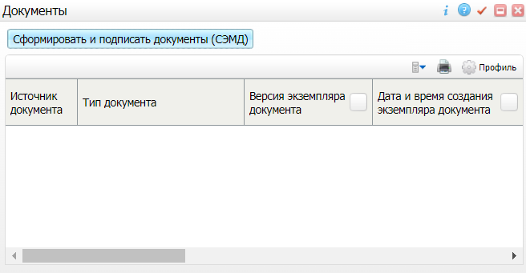

Рисунок 25 – Окно для работы с электронными медицинскими документами

* нажмите на кнопку «Сформировать и подписать документы (СЭМД)». Откроется окно формирования и подписания электронного документа (Рисунок 26);

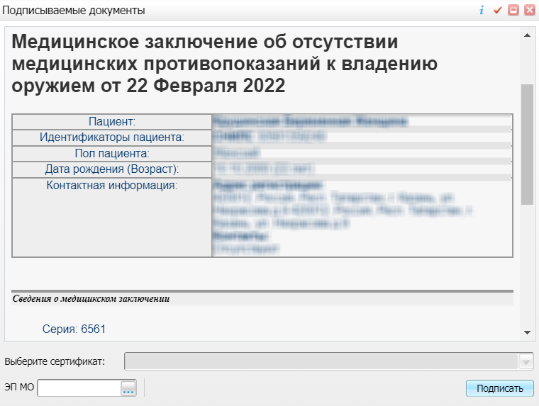

Рисунок 26 – Окно подписания электронного медицинского документа

* в поле «Выберите сертификат» из выпадающего списка выберите сертификат ЭП автора;
* укажите других участников подписания документа:
  + «ЭП МО» – выберите сотрудника МО, ответственного за подписание документов ЭП МО. Поле «ЭП МО» не отображается, если в Системе настроено автоматическое подписание документов ЭП МО.

**Примечание** – Если у подписывающего сотрудника в атрибутах сертификата ЭП присутствует ОГРН МО, то выполняется одновременное подписание документа ролью «ЭП МО» тем же сертификатом ЭП.

* нажмите на кнопку «Подписать». Произойдет формирование СЭМД «Медицинское заключение об отсутствии медицинских противопоказаний к владению оружием», сформированный документ отобразится в окне «Документы».

**Примечание** – Прежде чем отправить сформированный СЭМД «Медицинское заключение об отсутствии медицинских противопоказаний к владению оружием», дождитесь его подписания другими участниками.

### Формирование СЭМД на основании закрытой карты медосмотра

Чтобы сформировать СЭМД «Медицинское заключение об отсутствии медицинских противопоказаний к владению оружием», выполните следующие действия:

* выберите пункт главного меню «Учет/ Медосмотры/ Архив карт медосмотра». Откроется архив карт медосмотра (Рисунок 27);

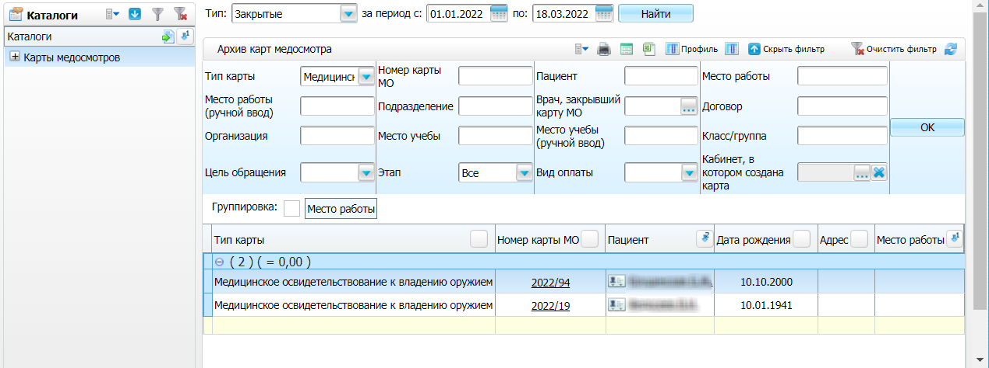

Рисунок 27 – Архив карт медосмотра

* сформируйте список карт медосмотра с типом «Медицинское освидетельствование к владению оружием», используя панель фильтрации;
* выберите в списке закрытую карту медосмотра и нажмите на ее номер. Откроется окно редактирования выбранной карты медосмотра (Рисунок 28);

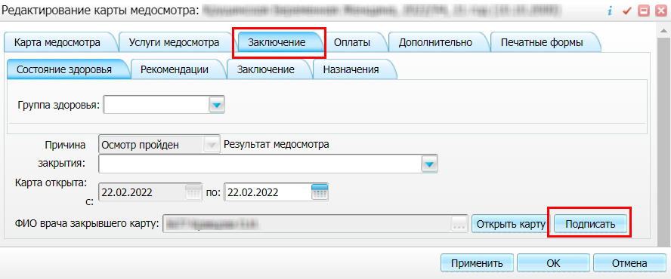

Рисунок 28 – Окно редактирования выбранной карты медосмотра

* перейдите на вкладку «Заключение» и нажмите на кнопку «Подписать». Откроется окно «Документы», в котором отображаются все сформированные электронные медицинские документы по выбранной карте медосмотра (Рисунок 29);

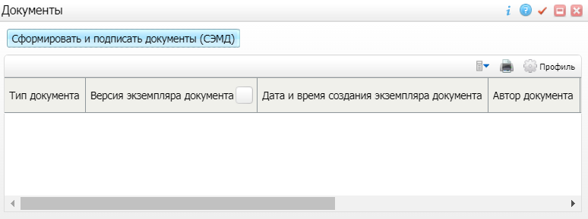

Рисунок 29 – Окно «Документы»

* нажмите на кнопку «Сформировать и подписать документы (СЭМД)». Откроется окно формирования и подписания электронного документа (Рисунок 30);



Рисунок 30 – Окно подписания электронного медицинского документа

* в поле «Выберите сертификат» из выпадающего списка выберите сертификат ЭП автора;
* укажите других участников подписания документа:
  + «ЭП МО» – выберите сотрудника МО, ответственного за подписание документов ЭП МО. Поле «ЭП МО» не отображается, если в Системе настроено автоматическое подписание документов ЭП МО.

**Примечание** – Если у подписывающего сотрудника в атрибутах сертификата ЭП присутствует ОГРН МО, то выполняется одновременное подписание документа ролью «ЭП МО» тем же сертификатом ЭП.

* нажмите на кнопку «Подписать». Произойдет формирование СЭМД «Медицинское заключение об отсутствии медицинских противопоказаний к владению оружием» и сформированный документ отобразится в окне «Документы».

**Примечание** – Прежде чем отправить сформированный СЭМД «Медицинское заключение об отсутствии медицинских противопоказаний к владению оружием», дождитесь его подписания другими участниками.

## Передача СЭМД в РЭМД

После того как документ «Медицинское заключение об отсутствии медицинских противопоказаний к владению оружием» будет подписан всеми участниками подписания, его можно отправить на регистрацию в РЭМД.

СЭМД может быть отправлен в РЭМД на регистрацию следующими способами:

* автором документа (см. п. 3.2.1);
* участником подписания в разделе «Отчеты на подпись» (см. п. 7.1);
* Системой автоматически согласно заданному расписанию (см. п. 7.2).

### Отправка СЭМД на регистрацию в РЭМД автором документа

Чтобы отправить СЭМД «Медицинское заключение об отсутствии медицинских противопоказаний к владению оружием» в РЭМД, выполните следующие действия:

* выберите пункт главного меню «Учет/ Медосмотры/ Архив карт медосмотра». Откроется архив карт медосмотра (Рисунок 31);



Рисунок 31 – Архив карт медосмотра

* сформируйте список карт медосмотра с типом «Медицинское освидетельствование к владению оружием», используя панель фильтрации;
* выберите в списке закрытую карту медосмотра и нажмите на ее номер. Откроется окно редактирования выбранной карты медосмотра (Рисунок 32);

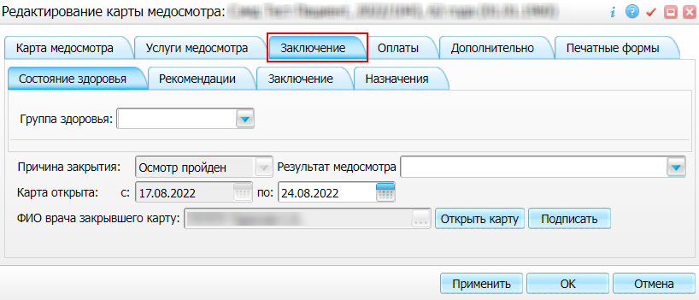

Рисунок 32 – Окно редактирования выбранной карты медосмотра

* перейдите на вкладку «Заключение» и нажмите на кнопку «Подписать». Откроется окно «Документы», предназначенное для работы с электронными медицинскими документами по выбранной карте медосмотра (Рисунок 33);

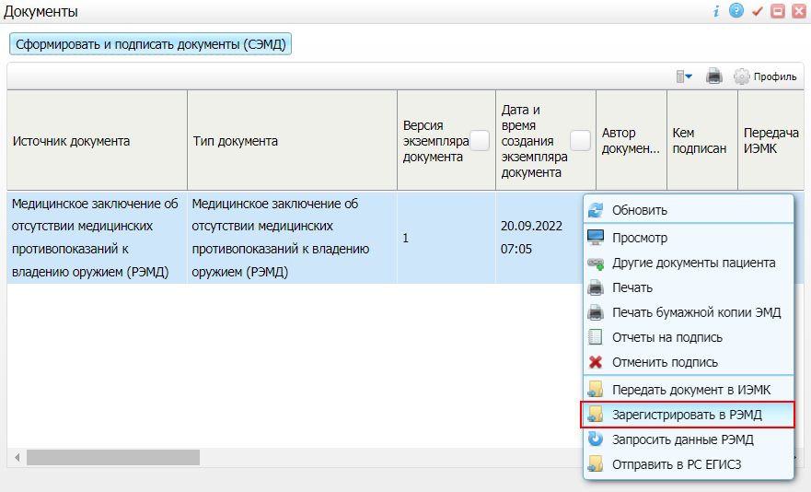

Рисунок 33 – Окно для работы с электронными медицинскими документами

* выберите в списке документ «Медицинское заключение об отсутствии медицинских противопоказаний к владению оружием», подписанный всеми участниками подписания;
* вызовите контекстное меню и выберите пункт «Зарегистрировать в РЭМД» (см. Рисунок 33). Перед тем как отправить выбранный документ на регистрацию, Система осуществляет ряд проверок:
  + если для документа настроено подписание еще и другими участниками подписания, и документ подписан не всеми участниками, то отображается соответствующее предупреждающее сообщение (Рисунок 34). В данном случае дождитесь подписания документа всеми участниками подписания и повторите отправку документа;

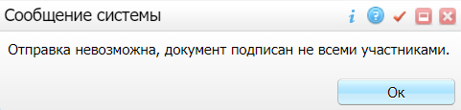

Рисунок 34 – Сообщение об отсутствии подписей всех участников подписания

* + если в Системе настроено ручное подписание ЭП МО и документ не подписан ЭП МО, то отображается соответствующее предупреждающее сообщение (Рисунок 35). В данном случае дождитесь подписания документа сотрудником, обладающим правом подписания от лица МО;

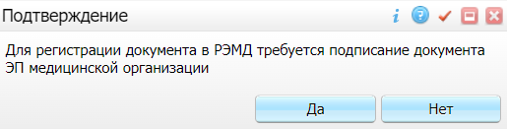

Рисунок 35 – Сообщение об отсутствии подписи МО

* + если все проверки пройдены, то отображается сообщение об успешной отправке документа в РЭМД (Рисунок 36).

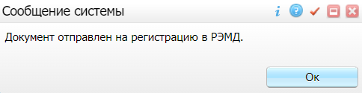

Рисунок 36 – Сообщение об успешной отправке документа на регистрацию в РЭМД

После успешной отправки документа на регистрацию в РЭМД документу присваивается статус «Отправлен на регистрацию в РЭМД». РЭМД направляет результат обработки документа ответным сообщением, результат выводится в столбце «Статус в РЭМД» (описание процесса отслеживания ответа от РЭМД о регистрации СЭМД представлено в п. 7.3).

# СЭМД «Уведомление о выявлении противопоказаний или аннулировании медицинских заключений к владению оружием»

## Формирование СЭМД

СЭМД «Уведомление о выявлении противопоказаний или аннулировании медицинских заключений к владению оружием» формируется на основании проведенного врачом осмотра (консультации), на котором врач установил признак «Уведомить о выявлении противопоказаний или аннулировании медицинского заключения к владению оружием». Данная услуга может быть как самостоятельной, так и входить в состав медосмотра на получение оружия.

### Формирование СЭМД в Дневнике врача

Чтобы сформировать СЭМД «Уведомление о выявлении противопоказаний или аннулировании медицинских заключений к владению оружием», выполните следующие действия:

* выберите пункт главного меню «Рабочие места/ Дневник». Откроется основное рабочее место врача (Рисунок 37);

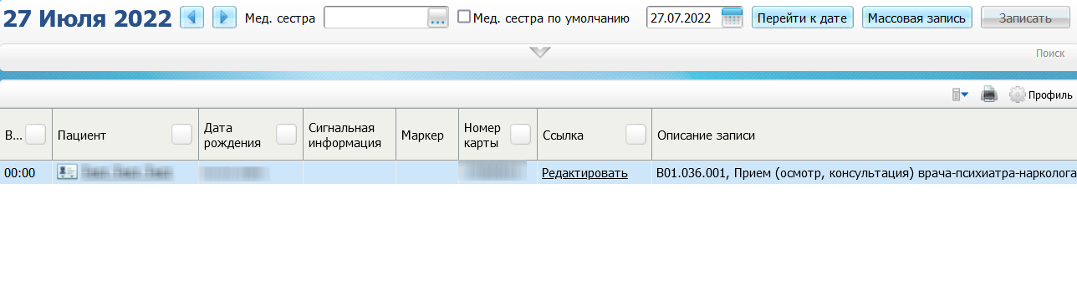

Рисунок 37 – Дневник врача

* выберите в дневнике назначенную пациенту услугу осмотра (консультации) и нажмите на ссылку «Оказать». Откроется окно оказания приема (Рисунок 38);

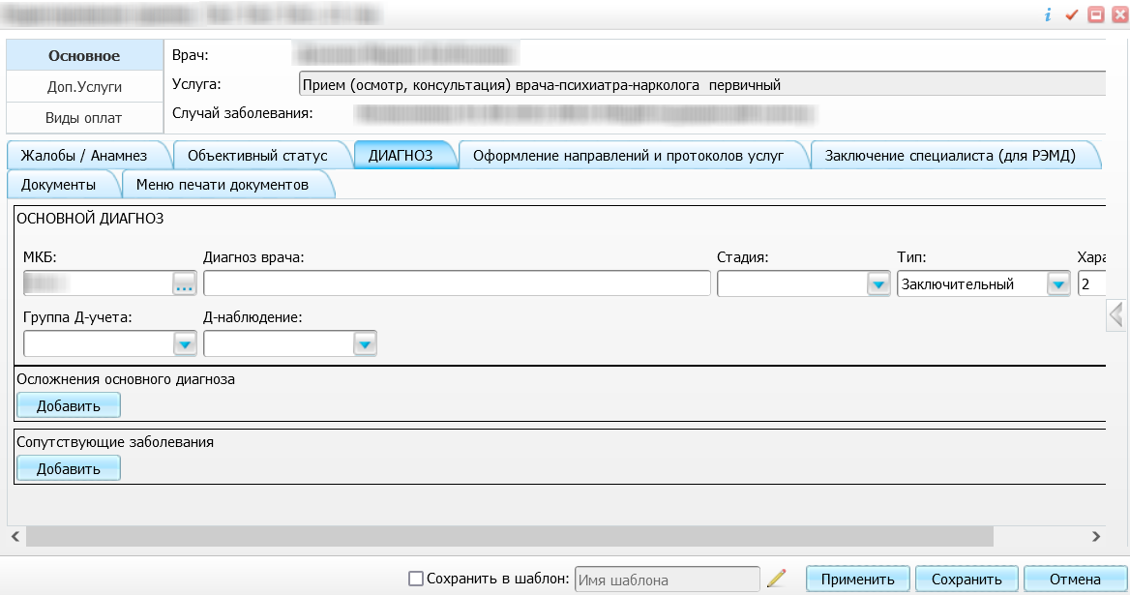

Рисунок 38 – Окно оказания приема

* заполните все обязательные (выделенные цветом) поля в окне оказания приема, а также укажите диагноз из перечня заболеваний, при наличии которых противопоказано владение оружием;
* нажмите на кнопку «Применить» для сохранения внесенных данных. При наличии у пациента действующего медицинского заключения об отсутствии противопоказаний к владению оружием отобразится предупреждающее сообщение о необходимости формирования уведомления о выявлении противопоказаний (Рисунок 39);

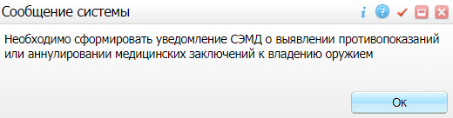

Рисунок 39 – Предупреждение о необходимости формирования уведомления о выявлении противопоказаний к владению оружием

* нажмите на кнопку «Ок» для закрытия предупреждающего сообщения и возврата к окну оказания приема;
* установите в окне оказания приема флажок «Уведомить о выявлении противопоказаний или аннулировании медицинского заключения к владению оружием» (Рисунок 40). Флажок может быть размещен на любой вкладке окна;

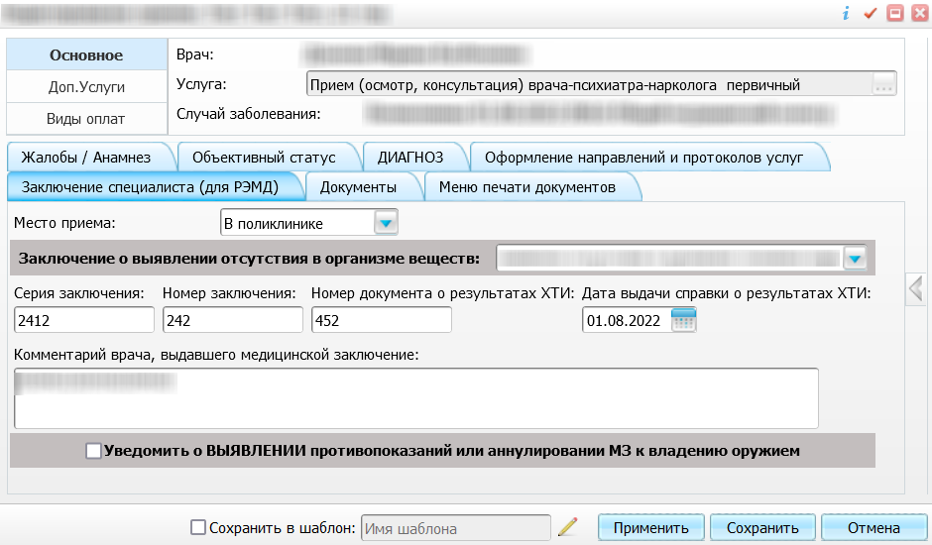

Рисунок 40 – Установка флажка при выявлении противопоказаний к владению оружием

* нажмите на кнопку «Применить» для сохранения внесенных данных;
* перейдите на вкладку «Документы» для формирования электронных медицинских документов по данным оказанной услуги (Рисунок 41);

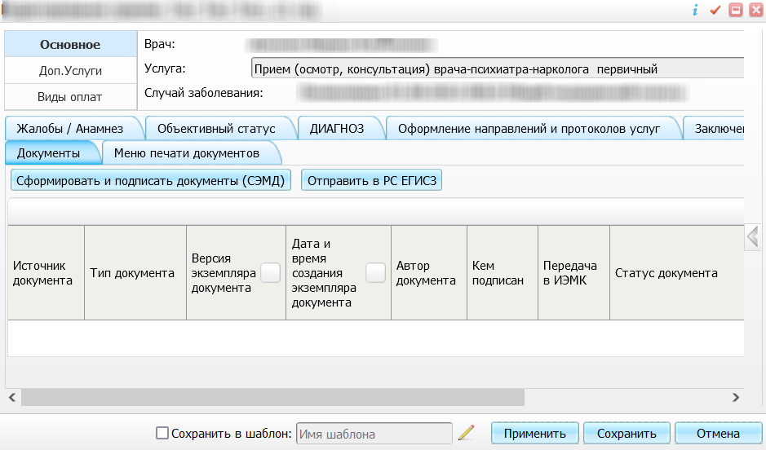

Рисунок 41 – Вкладка «Документы»

* нажмите на кнопку «Сформировать и подписать документы (СЭМД)». Откроется окно подписания формируемого электронного документа (Рисунок 42);

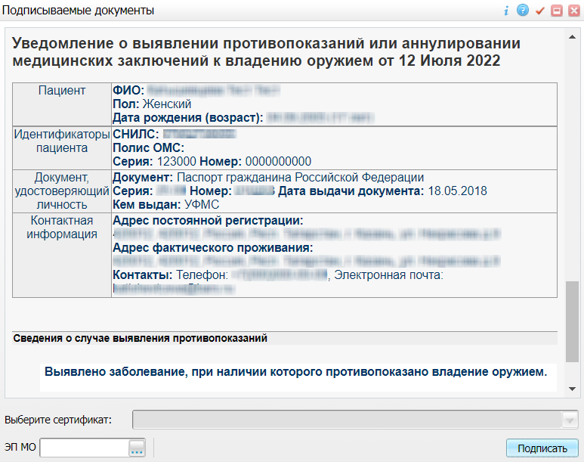

Рисунок 42 – Окно подписания электронного медицинского документа

* в поле «Выберите сертификат» из выпадающего списка выберите сертификат ЭП автора;
* укажите других участников подписания документа:
  + «ЭП МО» – выберите сотрудника МО, ответственного за подписание документов ЭП МО. Поле «ЭП МО» не отображается, если в Системе настроено автоматическое подписание документов ЭП МО.

**Примечание** – Если у подписывающего сотрудника в атрибутах сертификата ЭП присутствует ОГРН МО, то выполняется одновременное подписание документа ролью «ЭП МО» тем же сертификатом ЭП.

* нажмите на кнопку «Подписать». Произойдет формирование СЭМД «Уведомление о выявлении противопоказаний или аннулировании медицинских заключений к владению оружием» и сформированный документ отобразится на вкладке «Документы» (Рисунок 43).

**Примечание** – Прежде чем отправить сформированный СЭМД «Уведомление о выявлении противопоказаний или аннулировании медицинских заключений к владению оружием» в РЭМД, дождитесь его подписания другими участниками.

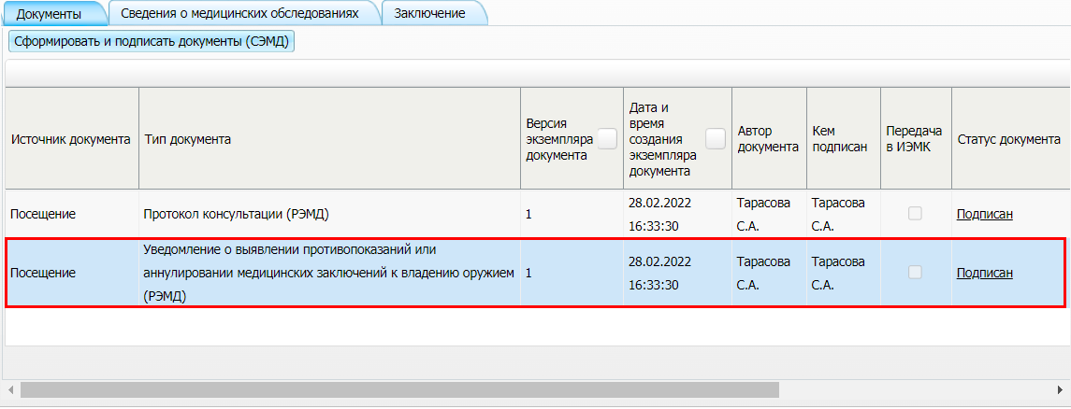

Рисунок 43 – Отображение сформированного электронного медицинского документа

### Формирование СЭМД в карте медосмотра

Чтобы сформировать СЭМД «Уведомление о выявлении противопоказаний или аннулировании медицинских заключений к владению оружием», выполните следующие действия:

* выберите пункт главного меню «Учет/ Медосмотры/ Карты медосмотров». Откроется форма для работы с картами медосмотров (Рисунок 44);



Рисунок 44 – Форма для работы с картами медосмотров

* выберите в списке карту медосмотра на получение оружия и нажмите на номер данной карты. Откроется окно редактирования карты медосмотра (Рисунок 45);

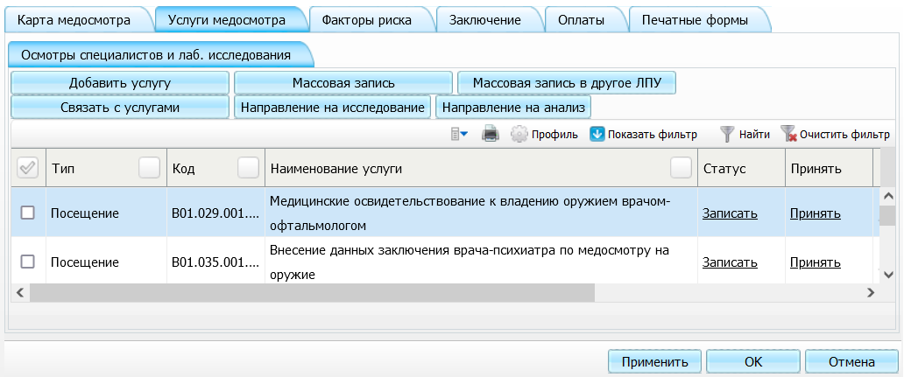

Рисунок 45 – Окно редактирования карты медосмотра

* перейдите на вкладку «Услуги медосмотра», содержащую список услуг, оказываемых в ходе проведения медосмотра;
* выберите в списке услугу осмотра врачом-специалистом и нажмите на ссылку «Принять». Откроется окно оказания услуги медосмотра (Рисунок 46);

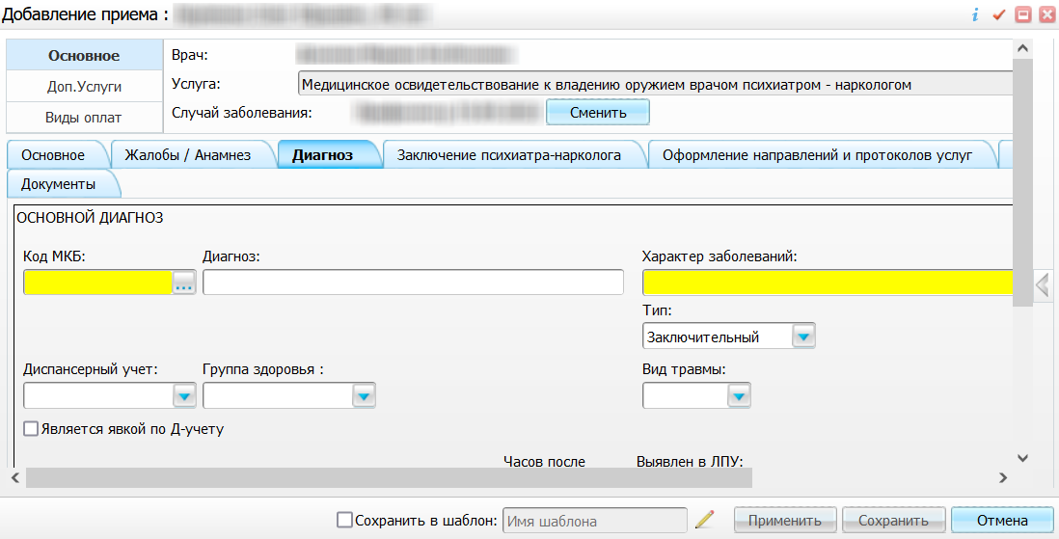

Рисунок 46 – Окно оказания услуги медосмотра

* заполните все обязательные (выделенные цветом) поля в окне оказания услуги медосмотра, а также укажите диагноз из перечня заболеваний, при наличии которых противопоказано владение оружием;
* нажмите на кнопку «Применить» для сохранения внесенных данных. При наличии у пациента действующего медицинского заключения об отсутствии противопоказаний к владению оружием отобразится предупреждающее сообщение о необходимости формирования уведомления о выявлении противопоказаний (Рисунок 47);



Рисунок 47 – Предупреждение о необходимости формирования уведомления о выявлении противопоказаний к владению оружием

* нажмите на кнопку «Ок» для закрытия предупреждающего сообщения и возврата к окну оказания услуги;
* установите в окне оказания услуги медосмотра флажок «Уведомить о выявлении противопоказаний или аннулировании медицинского заключения к владению оружием» (Рисунок 48). Флажок может быть размещен на любой вкладке окна;

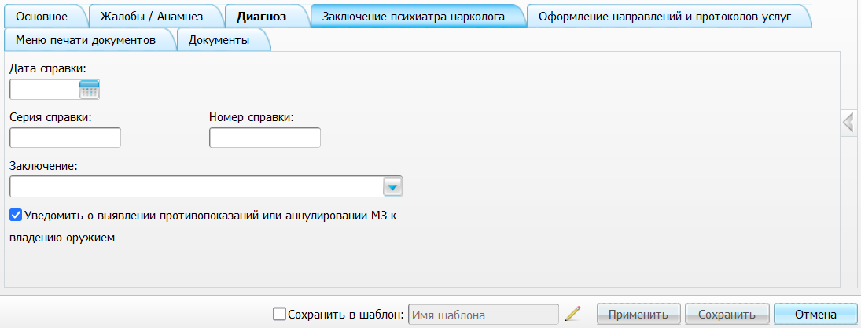

Рисунок 48 – Окно редактирования услуги медосмотра

* нажмите на кнопку «Применить» для сохранения внесенных данных;
* перейдите на вкладку «Документы» для формирования электронных медицинских документов по данным оказанной услуги (Рисунок 49);

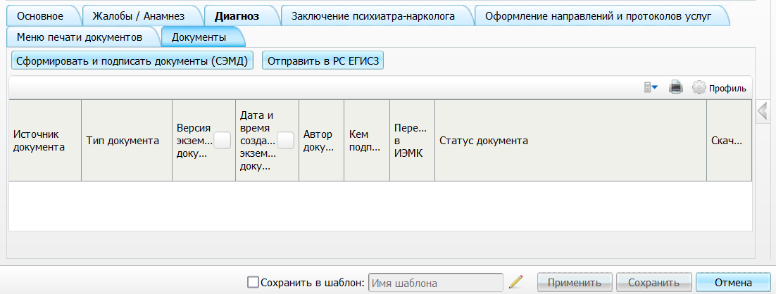

Рисунок 49 – Вкладка «Документы»

* нажмите на кнопку «Сформировать и подписать документы (СЭМД)». Откроется окно подписания формируемого электронного документа (Рисунок 50);



Рисунок 50 – Окно подписания электронного медицинского документа

* в поле «Выберите сертификат» из выпадающего списка выберите сертификат ЭП автора;

**Примечание** – Если у подписывающего сотрудника в атрибутах сертификата ЭП присутствует ОГРН МО, то выполняется одновременное подписание документа ролью «ЭП МО» тем же сертификатом ЭП.

* укажите других участников подписания документа:
  + «ЭП МО» – выберите сотрудника МО, ответственного за подписание документов ЭП МО. Поле «ЭП МО» не отображается, если в Системе настроено автоматическое подписание документов ЭП МО.
* нажмите на кнопку «Подписать». Произойдет формирование СЭМД «Уведомление о выявлении противопоказаний или аннулировании медицинских заключений к владению оружием» и сформированный документ отобразится на вкладке «Документы».

**Примечание** – Прежде чем отправить сформированный СЭМД «Уведомление о выявлении противопоказаний или аннулировании медицинских заключений к владению оружием», дождитесь его подписания другими участниками.

## Передача СЭМД в РЭМД

После того как документ «Уведомление о выявлении противопоказаний или аннулировании медицинских заключений к владению оружием» будет подписан всеми участниками подписания, его можно отправить на регистрацию в РЭМД.

СЭМД может быть отправлен в РЭМД на регистрацию следующими способами:

* автором документа в Дневнике врача (см. п. 4.2.1);
* автором документа в карте медосмотра (см. п. 4.2.2);
* участником подписания в разделе «Отчеты на подпись» (см. п. 7.1);
* Системой автоматически согласно заданному расписанию (см. п. 7.2).

### Отправка СЭМД на регистрацию в РЭМД автором документа в Дневнике врача

Чтобы передать СЭМД «Уведомление о выявлении противопоказаний или аннулировании медицинских заключений к владению оружием» в РЭМД, выполните следующие действия:

* выберите пункт главного меню «Рабочие места/ Дневник». Откроется основное рабочее место врача (Рисунок 51);



Рисунок 51 – Дневник врача

* выберите в дневнике оказанную пациенту услугу осмотра (консультации), в рамках оказания которой врачом установлен признак уведомления о наличии противопоказаний к владению оружием, и нажмите на ссылку «Редактировать». Откроется окно редактирования приема (Рисунок 52);



Рисунок 52 – Окно редактирования приема

* перейдите на вкладку «Документы» и выберите документ «Уведомление о выявлении противопоказаний или аннулировании медицинских заключений к владению оружием»;
* выберите пункт контекстного меню «Зарегистрировать в РЭМД». Перед отправкой выбранного документа на регистрацию в РЭМД будет осуществлен ряд проверок:
  + если для документа настроено подписание не только автором, но и другими участниками подписания, и документ подписан не всеми участниками, то отображается соответствующее предупреждающее сообщение (Рисунок 53). В данном случае дождитесь подписания документа всеми участниками подписания и повторите отправку документа;



Рисунок 53 – Сообщение об отсутствии подписей всех участников подписания

* + если в Системе настроено ручное подписание ЭП МО и документ не подписан ЭП МО, то отображается соответствующее предупреждающее сообщение (Рисунок 54). В данном случае дождитесь подписания документа сотрудником, обладающим правом подписания от лица МО;



Рисунок 54 – Сообщение об отсутствии подписи МО

* + если все проверки пройдены, то отображается сообщение об успешной отправке документа в РЭМД (Рисунок 55).



Рисунок 55 – Сообщение об успешной отправке документа на регистрацию в РЭМД

После успешной отправки документа на регистрацию в РЭМД документу присваивается статус «Отправлен на регистрацию в РЭМД». РЭМД направляет результат обработки документа ответным сообщением, результат выводится в столбце «Статус в РЭМД» (описание процесса отслеживания ответа от РЭМД о регистрации СЭМД представлено в п. 7.3).

### Отправка СЭМД на регистрацию в РЭМД автором документа в карте медосмотра

Чтобы передать СЭМД «Уведомление о выявлении противопоказаний или аннулировании медицинских заключений к владению оружием» в РЭМД, выполните следующие действия:

* выберите пункт главного меню «Учет/ Медосмотры/ Карты медосмотров». Откроется форма для работы с картами медосмотров (Рисунок 56);



Рисунок 56 – Список карт медосмотров

* выберите в списке карту медосмотра на получение оружия и нажмите на ее номер. Откроется окно редактирования карты медосмотра (Рисунок 57);



Рисунок 57 – Окно редактирования карты медосмотра

* перейдите на вкладку «Услуги медосмотра», содержащую список услуг, оказываемых в ходе проведения медосмотра;
* выберите в списке оказанную услугу осмотра врача-специалиста, в рамках которой выявлены противопоказания к владению оружием, и нажмите на кнопку _scroll_external/attachments/image2022-9-26_9-31-55-d822119b1aac4f83a88faf14cf9987c17746027c44e18447a42009bd594f9114.png. Откроется окно редактирования оказанной услуги медосмотра (Рисунок 58);

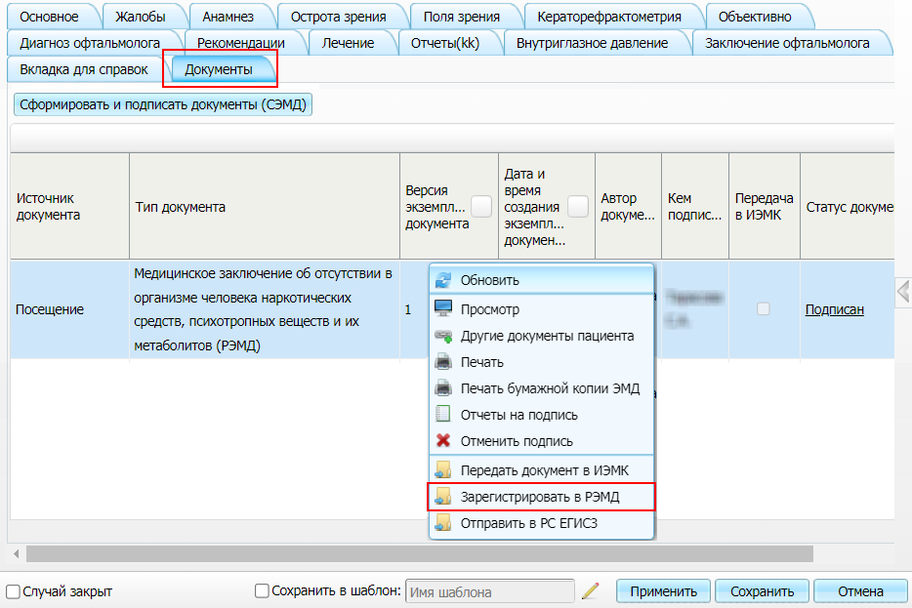

Рисунок 58 – Окно редактирования услуги медосмотра

* перейдите на вкладку «Документы» и выберите сформированный и подписанный всеми участниками документ «Медицинское заключение об отсутствии в организме человека наркотических средств, психотропных веществ и их метаболитов»;
* выберите пункт контекстного меню «Зарегистрировать в РЭМД». Перед отправкой выбранного документа на регистрацию в РЭМД будет осуществлен ряд проверок:
  + если для документа настроено подписание не только автором, но и другими участниками подписания, и документ подписан не всеми участниками, то отображается соответствующее предупреждающее сообщение (Рисунок 59). В данном случае дождитесь подписания документа всеми участниками подписания и повторите отправку документа;



Рисунок 59 – Сообщение об отсутствии подписей всех участников подписания

* + если в Системе настроено ручное подписание ЭП МО и документ не подписан ЭП МО, то отображается соответствующее предупреждающее сообщение (Рисунок 60). В данном случае дождитесь подписания документа сотрудником, обладающим правом подписания от лица МО;



Рисунок 60 – Сообщение об отсутствии подписи МО

* + если все проверки пройдены, то отображается сообщение об успешной отправке документа в РЭМД (Рисунок 61).



Рисунок 61 – Сообщение об успешной отправке документа на регистрацию в РЭМД

После успешной отправки документа на регистрацию в РЭМД документу присваивается статус «Отправлен на регистрацию в РЭМД». РЭМД направляет результат обработки документа ответным сообщением, результат выводится в столбце «Статус в РЭМД» (описание процесса отслеживания ответа от РЭМД о регистрации СЭМД представлено в п. 7.3).

# Отображение сигнальной информации и предупреждений

## Отображение сигнальной информации при наличии у пациента действующего медицинского заключения об отсутствии медицинских противопоказаний к владению оружием

При наличии у пациента действующего медицинского заключения об отсутствии медицинских противопоказаний к владению оружием в Системе отображается следующая сигнальная информация:

* в карте пациента на вкладке «Сигнальная информация» предусмотрен раздел «Медицинские заключения», в котором отображается запись о действующем бланке медицинского заключения (Рисунок 62);

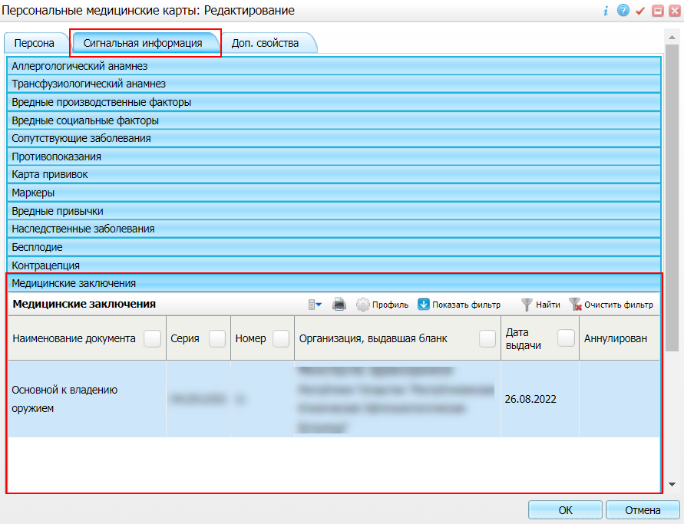

Рисунок 62 – Карта пациента

* в Дневнике врача в столбце «Сигнальная информация» предусмотрено отображение пиктограммы _scroll_external/attachments/image2022-9-28_11-45-9-cd9b8ec271c0c4f259a75c0cec0b170a9aeecb82841a530bb1521133753eadc4.png и всплывающей подсказки «Выдано мед. заключение об отсутствии медицинских противопоказаний к владению оружием» (Рисунок 63);

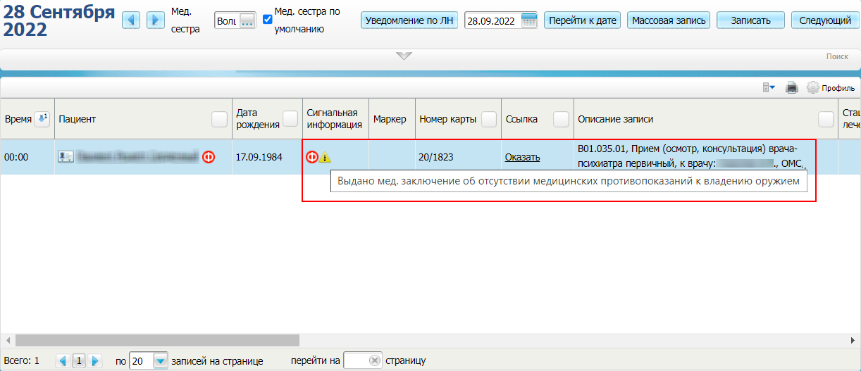

Рисунок 63 – Дневник врача

**Примечание –** После того как по пациенту сформирован и зарегистрирован в РЭМД СЭМД «Уведомление о выявлении противопоказаний или аннулировании медицинских заключений к владению оружием», перечисленная выше сигнальная информация перестает отображаться.

## Отображение предупреждения при наличии у пациента зарегистрированного уведомления о выявлении противопоказаний или аннулировании медицинских заключений к владению оружием

Если у пациента имеется зарегистрированный в РЭМД документ «Уведомление о выявлении противопоказаний или аннулировании медицинских заключений к владению оружием», то при попытке создания карты медосмотра с типом «Медицинское освидетельствование к владению оружием» по данному пациенту открывается предупреждающее сообщение (Рисунок 64).

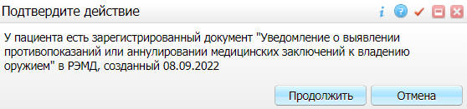

Рисунок 64 – Сообщение Системы

# Подписание СЭМД другими участниками

Если помимо автора СЭМД должен быть подписан и другими сотрудниками МО, предусмотренными настройками документа, то в таком случае эти сотрудники должны войти в Систему и выполнить подписание или отказ в подписании документа. Пока электронный медицинский документ не будет подписан всеми необходимыми ЭП, его невозможно отправить в РЭМД.

**Примечание** – Роли сотрудников, необходимые для подписания электронных медицинских документов с последующей передачей в РЭМД, определяются согласно справочнику ФРНСИ 1.2.643.5.1.13.13.99.2.42 «РЭМД. Правила подписи электронных медицинских документов».

## Подписание или отказ в подписании одного документа

Чтобы подписать или отказать в подписании электронного медицинского документа, выполните следующие действия:

* выберите пункт главного меню «Отчеты/ Отчеты на подпись». Откроется форма «Документы для подписи» (Рисунок 65);

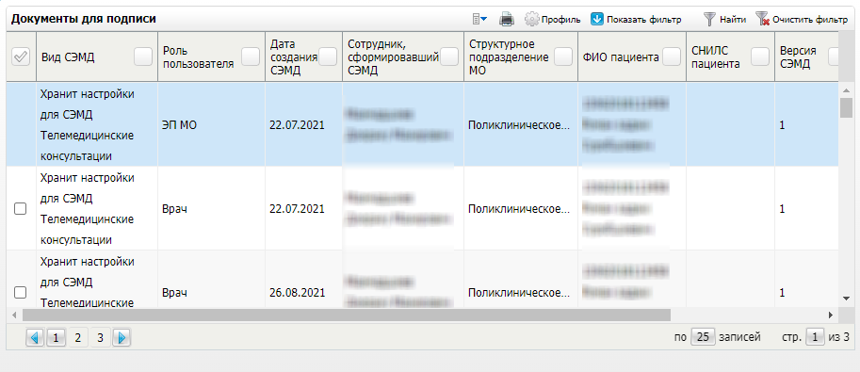

Рисунок 65 – Форма «Документы для подписи»

* выберите на панели фильтрации статус подписи документов «Не подписан». При этом отобразятся все неподписанные документы, которые должен подписать текущий пользователь;
* выберите в списке требуемый документ и выберите пункт контекстного меню «Подписать». Откроется окно «Информация о документе» для подписи выбранного документа (Рисунок 66);

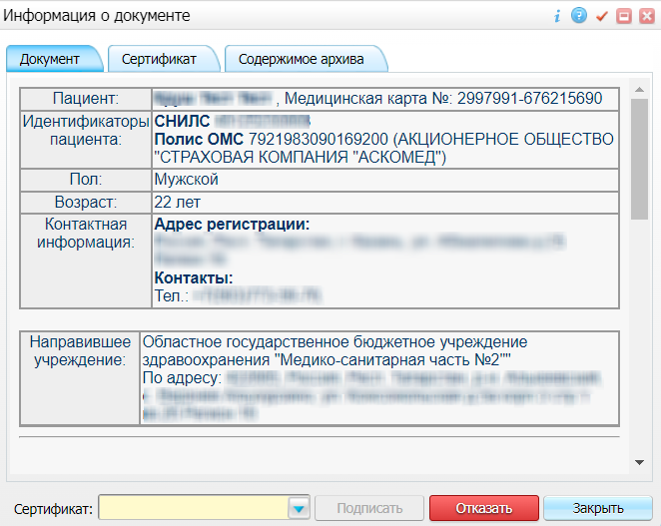

Рисунок 66 – Окно «Информация о документе»

* выполните одно из следующих действий:
  + для отказа в подписании выбранного документа нажмите на кнопку «Отказать». В списке документов для подписания в столбце «Статус подписи» отобразится значение «В подписи отказано»;
  + для подписания выбранного документа укажите в поле «Сертификат» сертификат ЭП сотрудника и нажмите на кнопку «Подписать». В списке документов для подписания в столбце «Статус подписи» отобразится значение «Подписан пользователем».

**Примечание** – Если у подписывающего сотрудника в атрибутах сертификата ЭП присутствует ОГРН МО, то выполняется одновременное подписание документа ролью «ЭП МО» тем же сертификатом ЭП.

## Массовое подписание или отказ в подписании документов

Чтобы выполнить массовое подписание или отказ в подписании электронных медицинских документов, выполните следующие действия:

* выберите пункт главного меню «Отчеты/ Отчеты на подпись». Откроется форма «Документы для подписи» (Рисунок 67);



Рисунок 67 – Форма «Документы для подписи»

* выберите на панели фильтрации статус подписи документов «Не подписан». При этом отобразятся все неподписанные документы, которые должен подписать текущий пользователь;
* выберите в списке требуемые документы, установив соответствующие флажки в первом столбце списка. Одновременно могут быть выбраны документы, требующие подписания одной ролью;
* выберите пункт контекстного меню «Подписать отмеченные». Откроется окно «Подпись документов» для подписи выбранных документов (Рисунок 68);

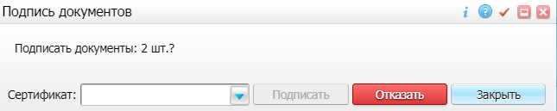

Рисунок 68 – Окно «Подпись документов»

* выполните одно из следующих действий:
  + для отказа в подписании выбранных документов нажмите на кнопку «Отказать». В списке документов для подписания в столбце «Статус подписи» отобразится значение «В подписи отказано»;
  + для подписания выбранных документов укажите в поле «Сертификат» сертификат ЭП сотрудника и нажмите на кнопку «Подписать». В списке документов для подписания в столбце «Статус подписи» отобразится значение «Подписан пользователем».

**Примечание** – Если у подписывающего сотрудника в атрибутах сертификата ЭП присутствует ОГРН МО, то выполняется одновременное подписание документов ролью «ЭП МО» тем же сертификатом ЭП.

# Прочие способы передачи СЭМД в РЭМД

## Отправка СЭМД на регистрацию в РЭМД участником подписания

Отправить подписанный электронный медицинский документ на регистрацию в РЭМД может также и участник подписания документа, например, сотрудник, подписывающий документы ЭП МО.

Чтобы отправить подписанный СЭМД «Медицинское заключение об отсутствии в организме человека наркотических средств, психотропных веществ и их метаболитов» на регистрацию в РЭМД, выполните следующие действия:

* выберите пункт главного меню «Отчеты/ Отчеты на подпись». Отобразится форма для работы с электронными медицинскими документами для участников подписания (Рисунок 69);

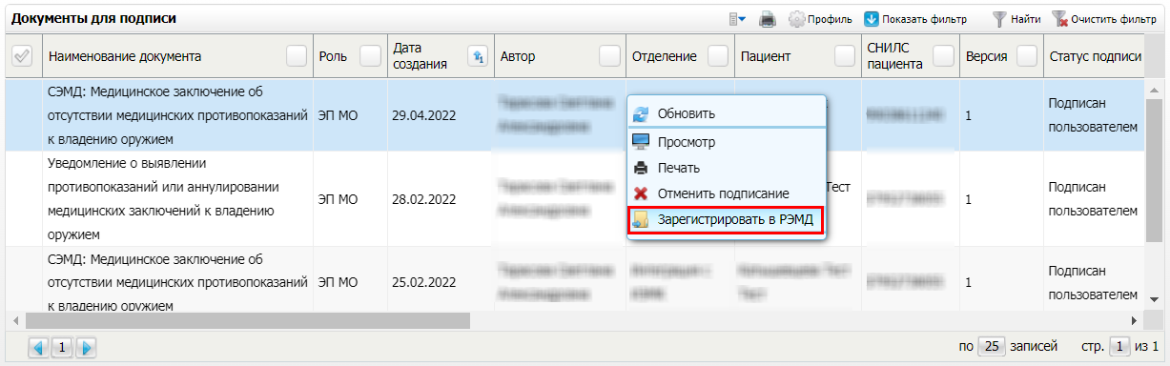

Рисунок 69 – Форма для работы с электронными медицинскими документами

* выберите в списке документ «Медицинское заключение об отсутствии в организме человека наркотических средств, психотропных веществ и их метаболитов», находящийся в статусе подписания «Подписан пользователем» и статусе в РЭМД «Не зарегистрирован»;
* вызовите контекстное меню и выберите пункт «Зарегистрировать в РЭМД» (см. Рисунок 69). Перед тем как отправить выбранный документ на регистрацию, Система осуществляет ряд проверок:
  + если для документа настроено подписание еще и другими участниками подписания, и документ подписан не всеми участниками, то отображается соответствующее предупреждающее сообщение (Рисунок 70). В данном случае дождитесь подписания документа всеми участниками подписания и повторите отправку документа;



Рисунок 70 – Сообщение об отсутствии подписей всех участников подписания

* + если в Системе настроено ручное подписание ЭП МО и документ не подписан ЭП МО, то отображается соответствующее предупреждающее сообщение (Рисунок 71). В данном случае дождитесь подписания документа сотрудником, обладающим правом подписания от лица МО;



Рисунок 71 – Сообщение об отсутствии подписи МО

* + если все проверки пройдены, то отображается сообщение об успешной отправке документа в РЭМД (Рисунок 72).



Рисунок 72 – Сообщение об успешной отправке документа на регистрацию в РЭМД

После успешной отправки документа на регистрацию в РЭМД документу присваивается статус «Отправлен на регистрацию в РЭМД». РЭМД направляет результат обработки документа ответным сообщением, результат выводится в столбце «Статус в РЭМД» (описание процесса отслеживания ответа от РЭМД о регистрации СЭМД представлено в п. 7.3).

## Автоматическая отправка СЭМД на регистрацию в РЭМД

В Системе возможен вариант автоматической отправки подписанных документов на регистрацию в РЭМД, когда пользователь только подписывает документы, а отправка подписанных документов осуществляется в фоновом режиме.

Для корректной автоматической отправки документ должен содержать все необходимые подписи участников подписания, предусмотренные настройками документа. Далее документ проверяется на отсутствие статуса регистрации «Зарегистрирован в РЭМД» и помещается в очередь на отправку. Согласно временному интервалу, установленному в пользовательском задании, документы направляются на регистрацию в РЭМД.

## Отслеживание ответа от РЭМД о регистрации СЭМД

Ответ от РЭМД о регистрации документа поступает не сразу. Поступление ответа от РЭМД и его обработка Системой осуществляется в фоновом режиме. Результат регистрации СЭМД выводится в столбце «Статус документа»/«Статус в РЭМД».

Перечень возможных статусов переданного в РЭМД документа представлен в таблице ниже (Таблица 1).

Таблица 1 – Статусы переданного в РЭМД документа

| Значение | Описание |
| --- | --- |
| Отправлен на регистрацию | Запрос на регистрацию СЭМД направлен в РЭМД, но ответ от РЭМД еще не получен |
| Отказано в регистрации | От РЭМД поступил ответ, содержащий информацию об ошибках, найденных в процессе проверки СЭМД.  Вместе со статусом также отображаются выявленные ошибки |
| Зарегистрирован в РЭМД | От РЭМД поступил ответ об успешной регистрации СЭМД.  Вместе со статусом также отображается номера, присвоенного документу при регистрации в РЭМД |

**Примечание** – РЭМД возвращает ошибки согласно справочнику ФРНСИ 1.2.643.5.1.13.13.99.2.305 «РЭМД. Классификатор кодов сообщений».

# Журнал информационного взаимодействия

В Системе пользователю доступна возможность просмотра журнала статусов передачи СЭМД в РЭМД.

Чтобы просмотреть журнал, выполните следующие действия:

* выберите пункт главного меню «Аналитика/ РЭМД/ Журнал информационного взаимодействия с РЭМД». Откроется окно журнал информационного взаимодействия с РЭМД (Рисунок 73);

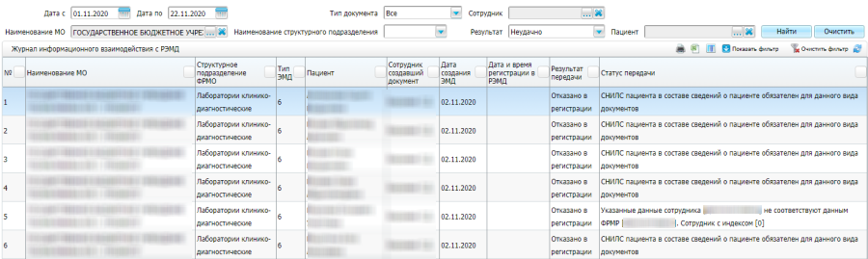

Рисунок 73 – Журнал информационного взаимодействия с РЭМД

* задайте параметры формирования журнала в соответствии с таблицей ниже (Таблица 2);

Таблица 2 – Параметры формирования журнала

| Наименование | Описание |
| --- | --- |
| Период формирования СЭМД с | Дата начала периода формирования СЭМД.  Выбирается из календаря с помощью кнопки _scroll_external/attachments/worddavf220e5de5c6a429392fd4697a2f313eb-8fd3ccfb701af0a25ad766378896205fe71b846cf22b634fefe72ba738983194.png. По умолчанию установлена дата начала текущей недели |
| по | Дата окончания периода формирования СЭМД.  Выбирается из календаря с помощью кнопки _scroll_external/attachments/worddavf220e5de5c6a429392fd4697a2f313eb-8fd3ccfb701af0a25ad766378896205fe71b846cf22b634fefe72ba738983194.png. По умолчанию установлена дата окончания текущей недели |
| Вид СЭМД | Вид сформированных СЭМД.  Выбирается из справочника с помощью кнопки _scroll_external/attachments/worddavdae44b203ef89fc60aaccdbe1151abc5-707262a0e1b85ff8b3159de71ec53ea3f36f2040be893dea38a6ab9cdfd03934.png. По умолчанию установлено значение «Все» |
| Сотрудник, сформировавший СЭМД | Сотрудник, сформировавший СЭМД.  Выбирается из справочника с помощью кнопки _scroll_external/attachments/worddavdae44b203ef89fc60aaccdbe1151abc5-707262a0e1b85ff8b3159de71ec53ea3f36f2040be893dea38a6ab9cdfd03934.png. По умолчанию указан текущий пользователь |
| Пациент | Пациент, по которому сформированы СЭМД.  Выбирается с помощью кнопки _scroll_external/attachments/worddavdae44b203ef89fc60aaccdbe1151abc5-707262a0e1b85ff8b3159de71ec53ea3f36f2040be893dea38a6ab9cdfd03934.png |
| Наименование МО | Наименование МО, в рамках которой сформированы СЭМД.  Выбирается из справочника с помощью кнопки _scroll_external/attachments/worddavdae44b203ef89fc60aaccdbe1151abc5-707262a0e1b85ff8b3159de71ec53ea3f36f2040be893dea38a6ab9cdfd03934.png. По умолчанию указана МО текущего пользователя. Предусмотрена возможность множественного выбора МО |
| Структурное подразделение МО | Структурное подразделение МО, в рамках которого сформированы СЭМД.  Выбирается из выпадающего списка в случае, если заполнено поле «Наименование МО» |
| Статус передачи СЭМД | Статус передачи сформированных СЭМД в РЭМД.  Выбирается из выпадающего списка. По умолчанию установлено значение «Все» |
| Ошибки | Текст ошибки, полученной при передаче сформированных СЭМД в РЭМД.  Вводится с клавиатуры фрагмент или полный текст ошибки |

* нажмите на кнопку «Найти». Сформируется журнал по передаче документов в РЭМД (Таблица 3) с учетом заданных параметров формирования;

Таблица 3 – Столбцы журнала

| Наименование | Описание |
| --- | --- |
| № | Порядковый номер записи в сформированном журнале |
| Наименование МО | Наименование медицинской организации – владельца документа, т.е. МО, в рамках которой производилось подписание и отправка документа |
| Отделение МО | Наименование отделения, за которым закреплен сотрудник, сформировавший документ |
| Структурное подразделение МО | Наименование структурного подразделения медицинской организации – владельца документа |
| OID Структурного подразделения МО | OID структурного подразделения медицинской организации – владельца документа |
| Вид СЭМД | Вид сформированного документа |
| Версия СЭМД | Версия сформированного документа |
| ФИО пациента | ФИО пациента, по которому сформирован документ |
| Дата рождения | Дата рождения пациента, по которому сформирован документ |
| СНИЛС | СНИЛС пациента, по которому сформирован документ |
| Сотрудник, сформировавший СЭМД | ФИО сотрудника, который выполнил формирование документа |
| Номер документа в региональной МИС | Идентификатор документа в Системе |
| Локальный идентификатор документа | Уникальный идентификатор документа, присваиваемый Системой при отправке в РЭМД |
| Дата создания СЭМД | Дата формирования и подписания документа автором |
| Дата отправки на регистрацию в РЭМД | Дата отправки документа на регистрацию в РЭМД |
| Дата отказа регистрации в РЭМД | Дата обработки документа РЭМД, по результатам которой выполнен отказ в регистрации документа |
| Дата и время регистрации в РЭМД | Дата обработки документа РЭМД, по результатам которой выполнена регистрация документа |
| Статус передачи СЭМД | Текущий статус передачи документа в РЭМД |
| Ошибки | Перечень ошибок, полученных от РЭМД после обработки документа, по которому получен отказ в регистрации |
| Статус подписания | Статусы подписания сформирования документа всеми участниками подписания.  По каждому участнику подписания отображается следующая информация:   * ФИО участника подписания; * роль подписания; * индикатор подписания:   – «Не подписан»;  – «В подписи отказано»;  – «Подписан» |

Проанализируйте найденные записи по столбцам «Статус передачи СЭМД», «Ошибки» и «Статус подписания». Устраните причины возникновения ошибок в случае их наличия.

# Сводный отчет по переданным СЭМД

В Системе пользователю доступна возможность просмотра сводной информации по СЭМД, отправленным в РЭМД.

Чтобы просмотреть сводный отчет, выполните следующие действия:

* выберите пункт главного меню «Аналитика/ РЭМД/ Сводный отчет по РЭМД». Откроется окно формирования отчета (Рисунок 74).

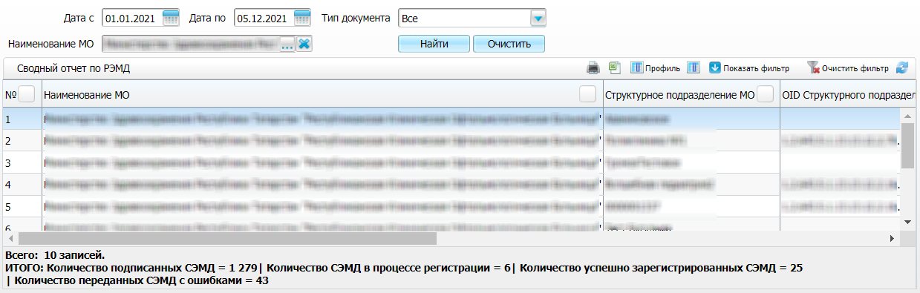

Рисунок 74 – Сводный отчет по переданным СЭМД

* задайте параметры формирования сводного отчета в соответствии с таблицей ниже (Таблица 4);

Таблица 4 – Параметры формирования сводного отчета

| Наименование | Описание |
| --- | --- |
| Дата с | Дата начала периода формирования отчета.  Выбирается из календаря с помощью кнопки _scroll_external/attachments/worddavf220e5de5c6a429392fd4697a2f313eb-8fd3ccfb701af0a25ad766378896205fe71b846cf22b634fefe72ba738983194.png. По умолчанию установлена дата начала текущей месяца |
| Дата по | Дата окончания периода формирования СЭМД.  Выбирается из календаря с помощью кнопки _scroll_external/attachments/worddavf220e5de5c6a429392fd4697a2f313eb-8fd3ccfb701af0a25ad766378896205fe71b846cf22b634fefe72ba738983194.png. По умолчанию установлена текущая дата |
| Тип документа | Вид сформированных СЭМД для формирования сводного отчета.  Выбирается из справочника с помощью кнопки _scroll_external/attachments/worddavdae44b203ef89fc60aaccdbe1151abc5-707262a0e1b85ff8b3159de71ec53ea3f36f2040be893dea38a6ab9cdfd03934.png. По умолчанию установлено значение «Все» |
| Наименование МО | Наименование МО, в рамках которой сформированы СЭМД.  Выбирается из справочника с помощью кнопки _scroll_external/attachments/worddavdae44b203ef89fc60aaccdbe1151abc5-707262a0e1b85ff8b3159de71ec53ea3f36f2040be893dea38a6ab9cdfd03934.png. По умолчанию указана МО текущего пользователя. Предусмотрена возможность множественного выбора МО |

* нажмите на кнопку «Найти». Сформируется сводный отчет по передаче документов в РЭМД с учетом заданных параметров формирования. Описание столбцов сводного отчета представлено в таблице ниже (Таблица 5).

Таблица 5 – Описание столбцов сводного отчета по РЭМД

| Наименование столбца | Описание |
| --- | --- |
| Наименование МО | МО, в рамках которой производилось подписание и отправка документов |
| Структурное подразделение МО | Структурное подразделение МО, в рамках которой производилось подписание и отправка документов |
| OID Структурного подразделения МО | OID структурного подразделения МО, в рамках которой производилось подписание и отправка документов |
| Количество подписанных документов | Общее количество подписанных документов, подлежащих регистрации в РЭМД в рамках подразделения МО. В учете участвует только последняя версия подписанного документа |
| Количество отправленных на регистрацию | Общее количество подписанных документов, отправленных на регистрацию в РЭМД в рамках подразделения МО, но по которым еще не получен статус документа из РЭМД. В учете участвует только последняя версия подписанного документа |
| Количество успешно переданных ЭМД | Общее количество подписанных документов, успешно отправленных в РЭМД в рамках подразделения МО. В учете участвует только последняя версия подписанного документа |
| Количество ЭМД с ошибками | Общее количество подписанных документов, на которые вернулась ошибка при отправке в РЭМД, в рамках подразделения МО. В учете участвует только последняя версия подписанного документа |

|  |  |  |  |  |  |  |  |  |  |
| --- | --- | --- | --- | --- | --- | --- | --- | --- | --- |
| Лист регистрации изменений | | | | | | | | | |
| Изм. | Номера листов (страниц) | | | | Всего листов (страниц) в доку- менте | Номер доку- мента | Входящий номер сопроводи- тельного документа и дата | Подпись | Дата |
| Изменен- ных | заменен- ных | новых | аннулиро- ванных |
|  |  |  |  |  |  |  |  |  |  |
|  |  |  |  |  |  |  |  |  |  |
|  |  |  |  |  |  |  |  |  |  |
|  |  |  |  |  |  |  |  |  |  |
|  |  |  |  |  |  |  |  |  |  |
|  |  |  |  |  |  |  |  |  |  |
|  |  |  |  |  |  |  |  |  |  |
|  |  |  |  |  |  |  |  |  |  |
|  |  |  |  |  |  |  |  |  |  |
|  |  |  |  |  |  |  |  |  |  |
|  |  |  |  |  |  |  |  |  |  |
|  |  |  |  |  |  |  |  |  |  |
|  |  |  |  |  |  |  |  |  |  |
|  |  |  |  |  |  |  |  |  |  |
|  |  |  |  |  |  |  |  |  |  |
|  |  |  |  |  |  |  |  |  |  |
|  |  |  |  |  |  |  |  |  |  |
|  |  |  |  |  |  |  |  |  |  |
|  |  |  |  |  |  |  |  |  |  |
|  |  |  |  |  |  |  |  |  |  |
|  |  |  |  |  |  |  |  |  |  |
|  |  |  |  |  |  |  |  |  |  |
|  |  |  |  |  |  |  |  |  |  |
|  |  |  |  |  |  |  |  |  |  |
|  |  |  |  |  |  |  |  |  |  |